[山东肿瘤医院某研究团队所发文章被质疑发生图片重叠](https://mp.weixin.qq.com/s?__biz=MzkzNTg2MDgwMQ==&mid=2247486325&idx=1&sn=6a4f7d35ca64a55b9740a941ee6ecf47&chksm=c32d62c20906f9c787f177c6c8303e17197b1994bee356b88f19978f9d985c8faddf68d01f6c&scene=126&sessionid=1741971551)

plus[Pubpeer Plus](javascript:void(0);)2025-03-14 09:12:40河南



2016年4月11日，山东肿瘤医院Liu NaiFu（音译，刘乃富）研究团队，在***International Journal of Molecular Medicine***上发表的题为“Suppression of SIK1 by miR-141 in human ovarian cancer cell lines and tissues”的研究论文，**被质疑文中及与其他研究出现图片重叠。**

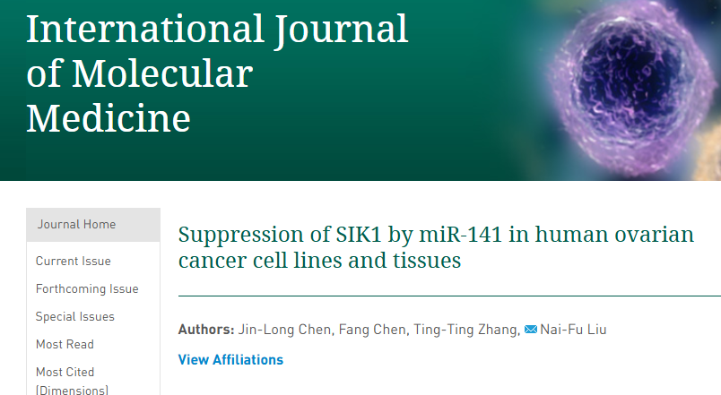

该文章于2024年12月在Pubpeer上被读者质疑：**文章出现图片重叠。**

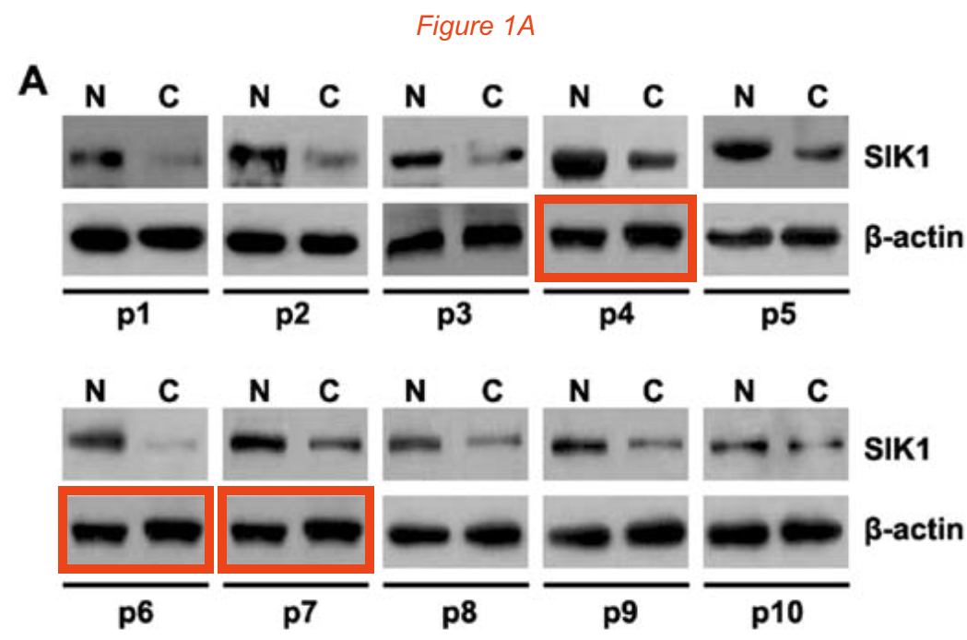

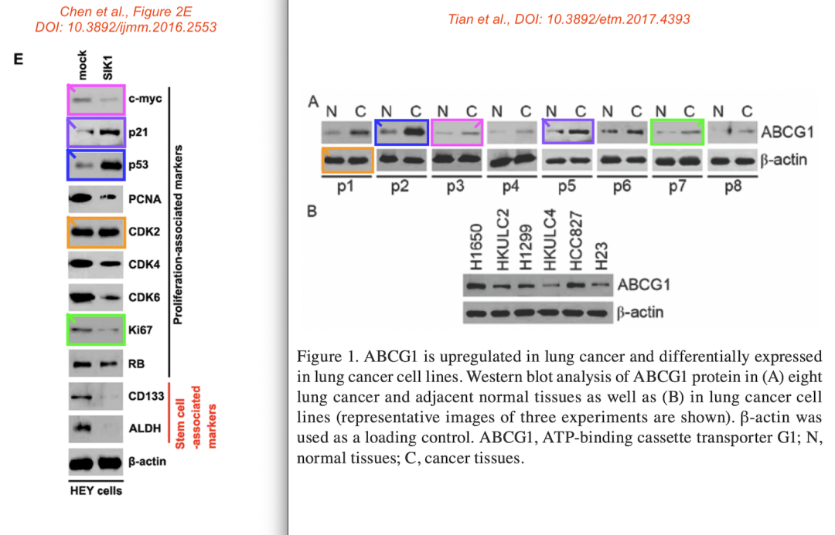

**相关消息**

https://www.pubpeer.com/publications/2ECFB81557272044D32CC70D9DC9AC#

https://www.pubpeer.com/publications/0B418FA53A0AA4693565998AFB5609#